ЗВІТ

про виконання лабораторної роботи № < 6.1 >

*«Пошук елементів одновимірного масиву ітераційним*

*та рекурсивним способом»*

з дисципліни

«Алгоритмізація та програмування»

студента групи ІК-11

< *Снігура Стефана Андрійовича* >

**Умова завдання:**

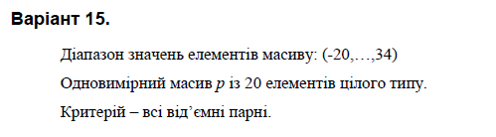

**Структурна схема програми :**

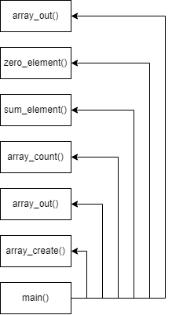

**Текст програми:**

#include <iostream>

#include <iomanip>

using namespace std;

void array_create(int* arr, const int min, const int max, const int size )

{

for (int i = 0; i < size; i++)

{

arr[i] = min + rand() % (max - min + 1) ;

}

}

void array_out(int* arr, const int size )

{

for (int i = 0; i < size; i++) {

cout << setw(4) << arr[i];

}

cout << endl;

}

int array_count(int* arr, int const size)

{

int count = 0;

for (int i = 0; i < size; i++) {

if (arr[i] % 2 == 0 && arr[i] < 0)

count+=1;

}

return count;

}

int sum_element(int* arr, int const size)

{

int sum = 0;

for (int i = 0; i < size; i++) {

if (arr[i] % 2 == 0 && arr[i] < 0)

sum +=arr[i];

}

return sum;

}

void zero_elements(int* arr,int const size)

{

for (int i = 0; i < size; i++) {

if (arr[i] % 2 == 0 && arr[i] < 0)

arr[i] = 0;

}

}

int main() {

srand((unsigned)time(NULL));

const int n = 20;

int p[n];

const int max = 34;

const int min = -20;

array_create(p, min, max, n);

array_out(p, n);

cout << endl;

array_count(p , n);

int num = array_count(p, n);

cout << "The number of negative even element = " << num << endl;;

cout << endl;

sum_element(p, n);

int sum = sum_element(p, n);

cout << "The sum of negative even elements = " << sum << endl;;

cout << endl;

zero_elements(p, n);

array_out(p, n);

}

**UNIT-test:**

#include "pch.h"

#include "CppUnitTest.h"

#include "C:\Users\User\source\repos\lab6.1\Source.cpp"

using namespace Microsoft::VisualStudio::CppUnitTestFramework;

namespace UnitTest1

{

TEST_CLASS(UnitTest1)

{

public:

TEST_METHOD(TestMethod1)

{

const int n = 20;

int arr[n] = {-1,-2,-3,-4,-5,-6,-7,-8,-9,-10,

-11,-12,-13,-14,-15,-16,-17,-18,-19,-20};

int suma = sum_element(arr, n);

Assert::AreEqual(suma, -110);

}

};

}

**Посилання на git-репозиторій з проектом:**

<https://github.com/BigTrouble-Git/ashtray.git>

**Висновки**:

Виконавши цю лабораторну роботу я навчився програмувати пошук послідовним переглядом, обчислення кількості та суми заданих елементів одновимірного масиву.